**Интеллектуальный турнир**

**«Своя игра: математики»**

**Цели:**

* обобщить и закрепить знания учащихся по математике;
* создавать условия для развития мышления, памяти, внимательности.
* содействовать воспитанию у детей интереса к изучению математики, формировать умение работать в группах.

**Оборудование:**компьютер, презентация.

**Ход игры**

**Организационный момент.**

**Вступительное слово учителя:** Здравствуйте, ребята! Я рада приветствовать вас в этом классе на интеллектуальном турнире по математике "Своя игра".

Математика повсюду –  
Глазом только поведёшь,  
И примеров сразу уйму  
Ты вокруг себя найдёшь.

Давайте поприветствуем гостей, которые пришли к нам на игру.

Я знаю, что здесь собрались настоящие знатоки для того, чтобы ответить на интересные вопросы, посостязаться в находчивости и смекалке. Желаю вам удачи и победы!

У каждой команды есть минута, чтобы выбрать название, связанное с математикой.

**Жеребьёвка.** Капитаны команд тянут карточку с номером очерёдности выступления.

**Введение в игру. Знакомство с правилами игры.**

Правила нашей игры аналогичны правилам одноимённой телевизионной игры "Своя игра".

Первое правило: если ученик не смог ответить на вопрос, ему помогают учащиеся из его же группы.

Второе правило: не выкрикивать!

Перед вами табло с указанием секторов и количеством баллов, которое вы можете заработать.

1. Первая команда начинает игру. Она выбирает сектор и ячейку с тем количеством баллов, которое хочет выиграть.
2. Если команда правильно ответила, то ей присуждается то количество баллов, которое указано на табло, и команда дальше продолжает игру.
3. Если команда не смогла ответить на вопрос, то у неё вычитается количество баллов, указанных на табло, и ход переходит к следующей команде.
4. Если команда ещё не заработала очки, и при этом не смогла ответить на вопрос, то у неё вычитается количество баллов, указанных на табло, в счет будущих баллов.

**Задания сектора «Фигуры».**

**10 баллов.**

Треугольник подпилили

И фигуру получили:

Два тупых угла внутри

И два острых – посмотри.

Не квадрат, не треугольник,

А похож на многоугольник. (Трапеция.)

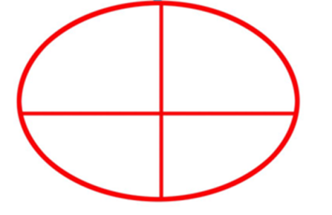**20 баллов.**

Сколько надо сделать разрезов, чтобы разделить овал на 4 части?

(2 разреза.)

**30 баллов.**

Верёвку разрезали в 5 местах. Сколько частей получилось? (6 частей.)

**40 баллов.**

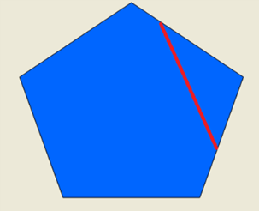Катя отрезала у пятиугольника один угол. Как теперь называется Катина фигура?

(Шестиугольник.)

**50 баллов.**

Какой фигуры не хватает?

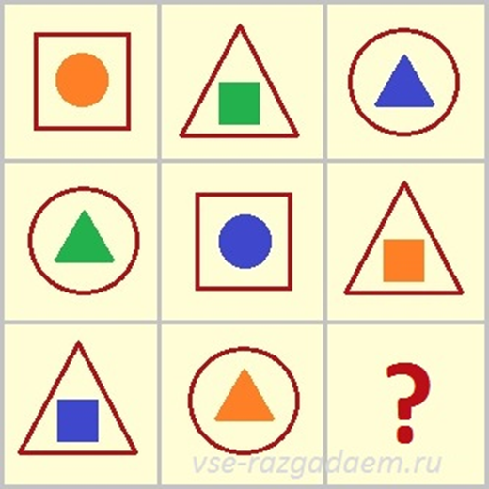

**Задания сектора «Числа».**

**10 баллов.**

Наименьшее трёхзначное число. (100)

**20 баллов.**

Разность чисел 85 и 20. (65)

**30 баллов.**

Уменьши сумму чисел 30 и 16 на 2 десятка. (26)

**40 баллов.**

На сколько сумма чисел 50 и 10 больше их разности? (На 20)

**50 баллов.**

Чему равна разность наибольшего двузначного и наименьшего двузначного чисел?

(99 – 10 = 89)

**Задания сектора «Ребуса».**

**10 баллов.**

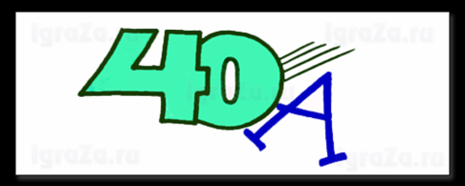 **(Сорока.)**

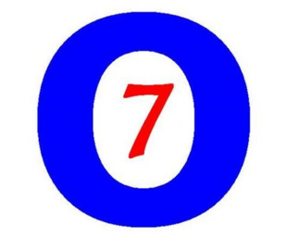**20 баллов.**

**(Восемь.)**

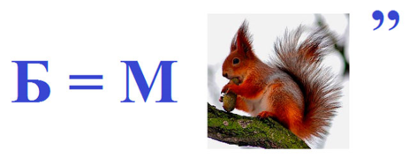**30 баллов.**

**(Мел.)**

**40 баллов.**

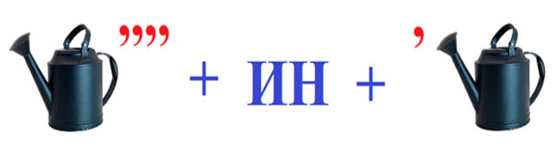**(Линейка.)**

**50 баллов.**

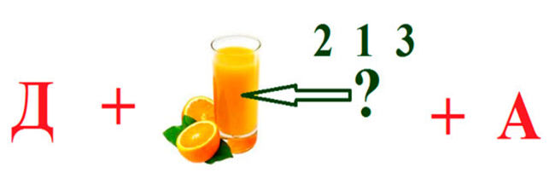 **(Доска.)**

**Задания сектора «Внимание».**

**10 баллов.**

У Сашки в кармашке

Конфеты в бумажке.

Он дал по конфете

Свете и Пете, Ирине, Галине,

Марине и Нине,

И сам съел конфету.

А больше нету.

Сколько было конфет? (7 конфет.)

**20 баллов.**

В одном горшке 6 маленьких кактусов.

Сколько ещё нужно купить горшков, чтобы в каждом было по 2 кактуса? (2 горшка.)

**30 баллов.**

Столяр сделал 20 ножек для столов. Сколько столов из них получится? (5 столов.)

**40 баллов.**

Найди 2 числа, если их сумма равна 15 и одно из них на 3 больше другого? (9 и 6)

**50 баллов.**

Папе, маме и сыну вместе 50 лет.

Сколько лет будет им всем вместе через 2 года? (56 лет.)

**Задания сектора «Логика».**

**10 баллов.**

Росло 2 яблони. На каждой 5 больших веток, на каждой большой ветке по 4 маленьких, на каждой маленькой по 3 груши. Сколько всего груш? (Ни одной.)

**20 баллов.**

В город ехало 2 автобуса, а навстречу им 3 грузовика.

Сколько машин ехало в город? (2 автобуса.)

**30 баллов.**

Кузнец подковал тройку лошадей.

Сколько подков ему понадобилось? (12 подков.)

**40 баллов.**

Валя - брат Саши, но Саша

Вале не брат. Кто Саша? (Сестра.)

**50 баллов.**

У Маши на руках 10 пальцев.

Сколько пальцев на 8 руках? (40 пальцев.)

**Подведение итогов.**

Наш турнир подошёл к концу. Молодцы, интеллектуалы! Все задания выполнены. Больше улыбок у команды… Давайте наградим победителей аплодисментами.

– Понравился вам наш интеллектуальный турнир?

– Что помогло вам ответить на все вопросы?

- Какой вопрос был самый интересный? Самый трудный?

Государственное учреждение образования

«Средняя школа №6 г.Калинковичи»

**Интеллектуальный турнир**

**«МАТЕМАТИКИ»**

Учитель начальных классов

Петрушенко С.Н.

2017 г.